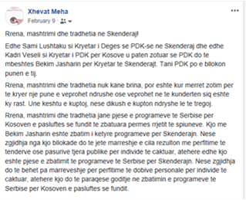
Rrena, mashtrimi dhe tradhetia ne Skenderaj!

Edhe Sami Lushtak si Kryetar i Deges se PDK-se ne Skenderaj dhe edhe Kadri Veselli si Kryetar i PDK-se per Kosove u paten zotuar se PDK do te mbeshtes Bekim Jasharin per Kryetar te Skenderajt. Tani PDK po e bllokon punen e tij.

Rrena, mashtrimi dhe tradhetia nuk kane brina, por eshte kur merret zotim per te kryer nje pune e veprohet ndryshe ose veprohet ne te kunderten siq eshte ky rast. Une keshtu e kuptoj, nese dikush e kupton ndryshe le te tregoj.

Rrena, mashtrimi dhe tradhetia jane pjese e programeve te Serbise per Kosoven e pasluftes se fundit te zbatuara perms rrjetit te spiuneve. Kjo me Bekim Jasharin eshte zbatim i ketyre programeve per Skenderajn. Nese zgjidhja nga kjo bllokade do te jete marreveshje e cila rezulton me perfitime te tendereve ose pasurive tjera publike per individ te caktuar, atehere edhe kjo eshte pjese zbatimit te programeve te Serbise per Skenderajn. Nese zgjidhja do te behet pa marreveshjeper perfitime te dobive personale per individ te caktuar, atehere kjo do te paraqes goditje ne zbatimin e programeve te Serbise per Kosoven e pasluftes se fundit.

